SENDAI SNOW
AOMORI YAMAGATA IWATE 6D4N
ทัวร์ เรียล เรียล…เซนได เที่ยว Tohoku นั่ง Shinkansen

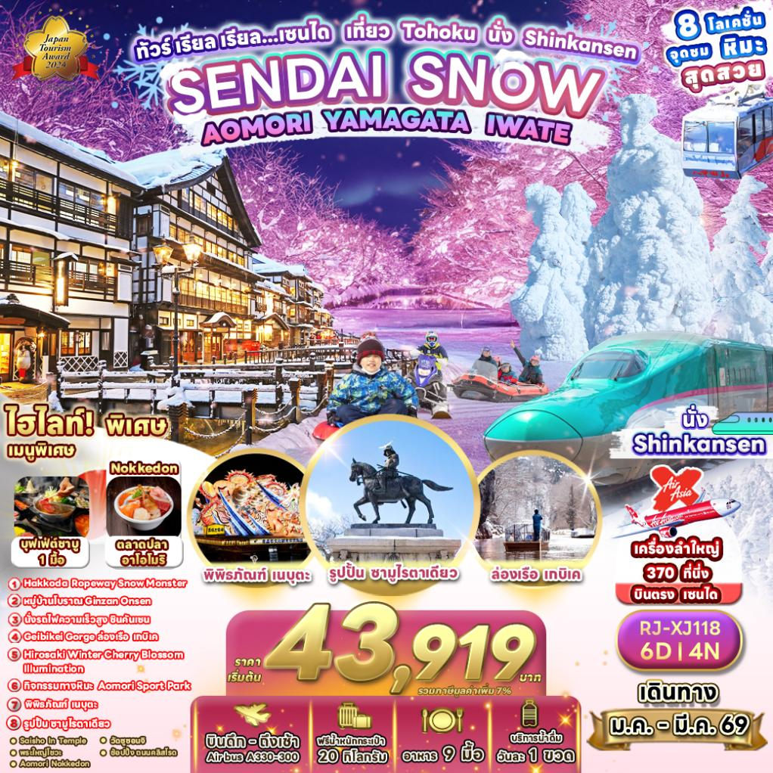

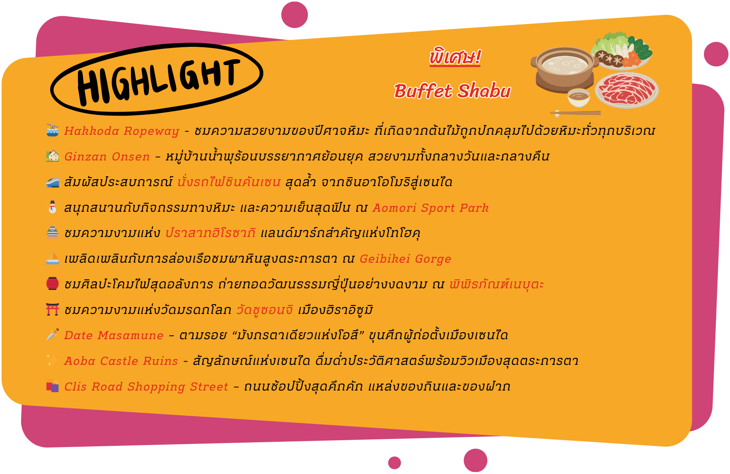

อัตราค่าบริการ
กำหนดการเดินทาง | Ticket PNR | ราคา
กำหนดการเดินทาง | Ticket PNR | ผู้ใหญ่ | เด็กอายุต่ำกว่า 2 ปี | พักเดี่ยว
25-30 มกราคม 2569 | N966KS | 45,919.- | 8,900.- | 12,900.-
03-08 กุมภาพันธ์ 2569 | FJSMUB | 45,919.- | 8,900.- | 12,900.-
08-13 กุมภาพันธ์ 2569 | E9RHTP | 45,919.- | 8,900.- | 12,900.-
10-15 กุมภาพันธ์ 2569 | RH7Y2H | 45,919.- | 8,900.- | 12,900.-
15-20 กุมภาพันธ์ 2569 | AIGTSR | 45,919.- | 8,900.- | 12,900.-
17-22 กุมภาพันธ์ 2569 | EB7PGZ | 45,919.- | 8,900.- | 12,900.-
24 กุมภาพันธ์-01 มีนาคม 2569 | LHK4SX | 45,919.- | 8,900.- | 12,900.-
03-08 มีนาคม 2569 | YDHCVJ | 43,919.- | 8,900.- | 12,900.-
** พีเรียดการเดินทางวันที่ 03-08 มีนาคม 2569 ขอสงวนสิทธิ์นำท่านชมปราสาทฮิโรซากิในช่วงเช้า แทน ชมปราสาทฮิโรซากิช่วงค่ำ เนื่องจากงานประดับไฟ HIROSAKI CHERRY BLOSSOM ILLUMINATION จะจัดขึ้นประมาณวันที่ 1 ธ.ค.-28 ก.พ. ของทุกปีเท่านั้น **

โปรแกรมทัวร์
สนามบินนานาชาติดอนเมือง–สนามบินนานาชาติเซนได (XJ630 DMK-SDJ 02:15-10:30)
บริการอาหารและน้ำดื่มบนเครื่อง

เที่ยง
เย็น
โรงแรม
-
-

สนามบินนานาชาติเซนได-จังหวัดอิวาเตะ-เมืองอิจิ
โนเซกิ-GEIBIKEI GORGE ล่องเรือเกบิเค-
เมืองฮิราอิซูมิ-วัดชูซอนจิ-เมืองโมริโอกะ

JAPAN SET

BUFFET SHABU
ART HOTEL MORIOKA

จังหวัดอาโอโมริ-HAKKODA ROPEWAY (SNOW MONSTER)-เมืองฮิโรซากิ-SAISHO IN TEMPLE-ปราสาทฮิโรซากิ-HIROSAKI CHERRY BLOSSOM ILLUMINATION
JAPAN SET
-
ART HOTEL AOMORI

11
21

31

พระใหญ่โชวะ วัดเซเรียวจิ-กิจกรรมทางหิมะ AOMORI SPORT PARK-AOMORI GYOSAI CENTER-พิพิธภัณฑ์เนบุตะ-A FACTORY-
นั่งรถไฟความเร็วสูง ชินคันเซนจากสถานีรถไฟ SHIN AOMORI สู่สถานีรถไฟ SENDAI-
เมืองเซนได-ช้อปปิ้งถนนคลิสโรด

CASH BACK
-
KOKO HOTEL SENDAI
หรือเทียบเท่า
41

DUTY FREE-ซากปราสาทอาโอบะ-รูปปั้นซามูไรตาเดียว DATE MASAMUNE-ศาลเจ้าโกโคคุ-
จังหวัดยามากาตะ-หมู่บ้านโบราณกินซัง ออนเซ็น-เมืองเซนได

JAPAN SET
-
KOKO HOTEL SENDAI
หรือเทียบเท่า
51

สนามบินนานาชาติเซนได-สนามบินนานาชาติ
ดอนเมือง
(XJ631 SDJ-DMK 12:00-10:30)
บริการอาหารและน้ำดื่มบนเครื่อง

-
-

61

เช้า
-
-

** รายการทัวร์ข้างต้น อาจมีการสลับปรับเปลี่ยนเพื่อความเหมาะสม **

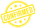

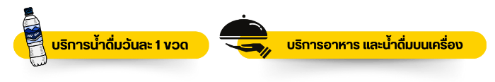

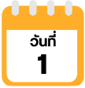
กรุงเทพฯ (สนามบินนานาชาติดอนเมือง)-สนามบินนานาชาติเซนได

22.00 น. คณะพร้อมกัน ณ อาคารผู้โดยสารขาออกระหว่างประเทศ ชั้น 3 ประตู 1 โถงอาคาร Service Hall สนามบินนานาชาติดอนเมือง เจ้าหน้าที่ของบริษัทฯ คอยให้การต้อนรับและอำนวยความสะดวกในการเช็คอินออกบัตรโดยสาร ณ เคาน์เตอร์ สายการบิน THAI AIR ASIA X (XJ)
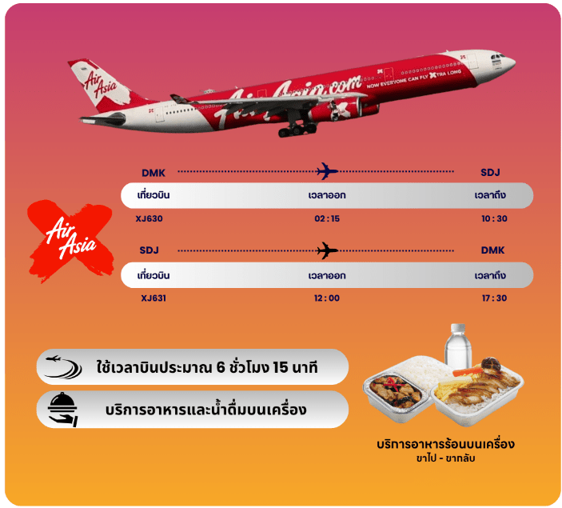

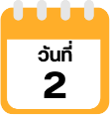
สนามบินนานาชาติเซนได-จังหวัดอิวาเตะ-เมืองอิจิโนเซกิ-GEIBIKEI GORGE ล่องเรือเกบิเค-เมืองฮิราอิซูมิ-วัดชูซอนจิ-เมืองโมริโอกะ

02.15 น. ออกเดินทางสู่ เมืองเซนได ประเทศญี่ปุ่น โดยสายการบิน THAI AIR ASIA X (XJ)
เที่ยวบินที่ XJ 630
10.30 น. คณะเดินทางถึง สนามบินนานาชาติเซนได ประเทศญี่ปุ่น (**เวลาที่ประเทศญี่ปุ่นจะเร็วกว่าประเทศไทย 2 ชม. ควรปรับนาฬิกาของท่านเพื่อสะดวกในการนัดหมาย) หลังผ่านพิธีตรวจคนเข้าเมืองแล้ว จากนั้นนำท่านสู่ จังหวัดอิวาเตะ (Iwate) เป็นส่วนหนึ่งของภูมิภาคโทโฮคุ ติดกับมหาสมุทรแปซิฟิกทางชายฝั่งซันริกุ และโอบล้อมด้วยเทือกเขาโออุ ซึ่งเป็นที่ตั้งของสกีรีสอร์ท และน้ำพุร้อนที่ดีที่สุดของญี่ปุ่น แบ่งออกคร่าว ๆ เป็นสี่ส่วนที่ต่างกันอย่างชัดเจน อิวาเตะโด่งดังในเรื่องวิธีการบูชาธรรมชาติ นิทานพื้นบ้าน และประวัติศาสตร์ซามูไรของจังหวัด บรรดานักกินต่างมาที่นี่เพื่อลิ้มรสเนื้อวากิว ข้าว และสาเกที่ดีที่สุดในญี่ปุ่น เพื่อนำท่านสู่ เมืองอิจิโนเซกิ (Ichinoseki) เป็นเมืองที่ตั้งอยู่ในจังหวัดอิวาเตะทางภาคตะวันออกเฉียงเหนือของญี่ปุ่น เป็นที่รู้จักจากภูมิทัศน์ทางธรรมชาติที่สวยงาม และมรดกทางวัฒนธรรม มีอาหารท้องถิ่นที่มีชื่อเสียง คือ “โมจิ” ซึ่งมีทั้งแบบเรียบง่าย และเป็นคอร์สอาหารพิเศษที่เรียกว่า “โมจิฮอนเซ็น” ใช้เวลาเดินทางประมาณ 2 ชั่วโมง
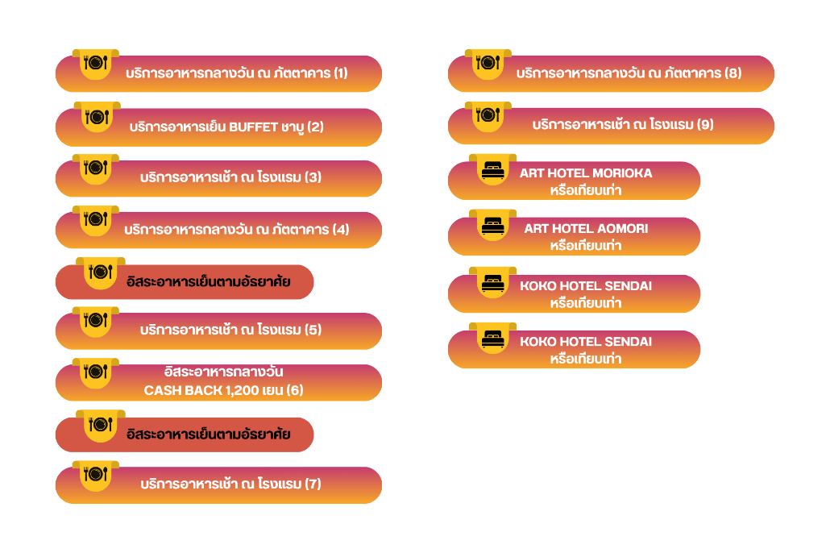

จากนั้นนำท่านสู่ หุบเขาเกบิเค (Geibikei Gorge) ตั้งอยู่ในเมืองอิจิโนเซกิ (Ichinoseki) จังหวัดอิวาเตะ (Iwate) เป็นสถานที่ที่ได้รับการยอมรับจากทั่วประเทศว่ามีทิวทัศน์งดงามตระการตา กระทั่งได้รับคัดเลือกให้เป็นหนึ่งในร้อยทิวทัศน์ของญี่ปุ่นในปี 1927 เป็นหุบเขาความยาว 2 กิโลเมตร ที่เกิดขึ้นจากแม่น้ำสะเท็ตสึ (Satetsu River) ล้อมรอบด้วยหน้าผาสูงชันกว่า 50 เมตร และจุดสูงสุดนั้น สูงถึง 124 เมตร ชื่อ “เกบิ” แปลว่า “จมูกสิงโต” มาจากรูปลักษณ์ของหินปูนที่คล้ายจมูกของสิงโต ตั้งอยู่ใกล้กับปลายสุดของหุบเขา หุบเขาแห่งนี้เป็นจุดชมทิวทัศน์ที่มีชื่อเสียงทางตอนใต้ของจังหวัดอิวาเตะ นำท่าน ล่องเรือเกบิเค (Geibikei) ในญี่ปุ่นมีการล่องเรือที่เกบิเคแห่งเดียวเท่านั้นที่ใช้เรือถ่อด้วยไม้พายเพียงอันเดียวทั้งขาไป และกลับโดยไม่มีการใช้เครื่องยนต์ ฝีพายจะถ่อเรือด้วยลำไม้ยาว ล่องไปตามลำน้ำ เป็นการล่องเรือชมธรรมชาติที่มีหินรูปร่างแปลกตา ชั้นหินฟอสฟอรัสที่มีสายน้ำไหลผ่านทำให้เกิดเป็นแก่งที่เต็มไปด้วยใบไม้เขียวขจี ถ้าไปถูกช่วงถูกเวลาจะสามารถเห็นดอกฟูจิ ดอกยูริป่า ดอกเกบิเซกิโชว แม้กระทั่งสัตว์ต่าง ๆ เช่น ปลาอะยู ปูแม่น้ำ ปลาฮายะ นกเซกิเร และอีกาแม่น้ำ เป็นต้น ระยะทางการล่องเรือทั้งขาไป และกลับ ใช้เวลาประมาณ 1 ชั่วโมง เพื่อชมความสวยงามของธรรมชาติ และยังสามารถให้อาหารเป็ดได้ตามทางอีกด้วย นอกจากนี้พอไปถึงด้านในจะมีหินให้เราเลือกเพื่อขอพรต่าง ๆ แล้วปาเข้าไปในช่องหน้าผา ถ้าปาเข้าพรข้อนั้นจะเป็นจริงดังที่ขอไว้ ตอนขากลับของการล่องเรือ ฝีพายจะขับร้องเพลงพื้นบ้านของเกบิเก เสียงร้อง และท่วงทำนองกินใจ (ราคาทัวร์รวมค่าล่องเรือ)
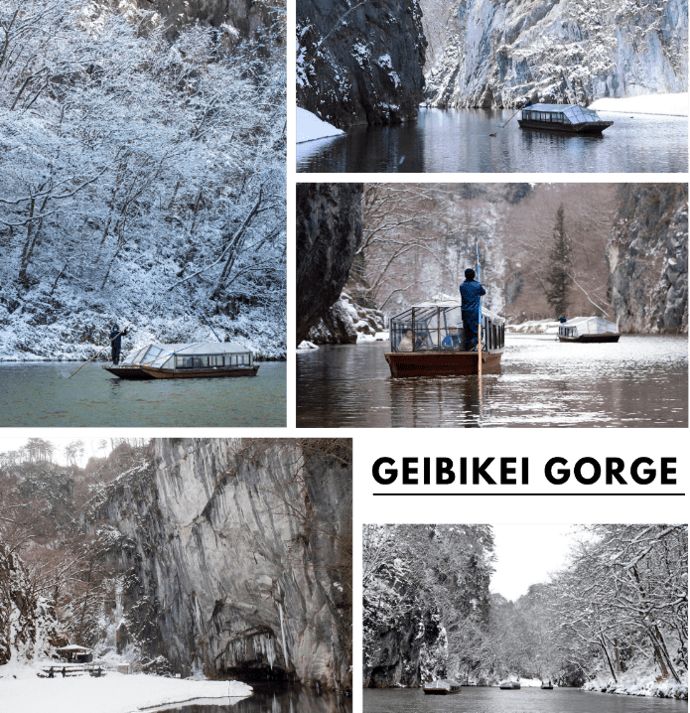

นำท่านเดินทางต่อสู่ เมืองฮิราอิซูมิ (Hiraizumi) ในอดีตในช่วงที่ฮิราอิซูมิถูกปกครองโดยตระกูลฟูจิวาระนั้น เรียกได้ว่ามีความรุ่งเรืองไม่แพ้เกียวโตเลยทีเดียว อย่างไรก็ตามหลังจากนั้นไม่นานความรุ่งเรืองของฮิราอิซูมิก็หายไปด้วยสงครามที่ย่างกรายเข้ามา แต่ปัจจุบันแม้ที่นี่จะไม่กลับมารุ่งเรืองได้เหมือนเดิม แต่เมืองฮิราอิซูมิกลับได้รับการขึ้นทะเบียนให้เป็นเมืองมรดกโลกในปี 2011 ด้วยสถานที่ทางประวัติศาสตร์ เสน่ห์ทางวัฒนธรรม และสมบัติทางธรรมชาติกว่า 3,000 ชนิด
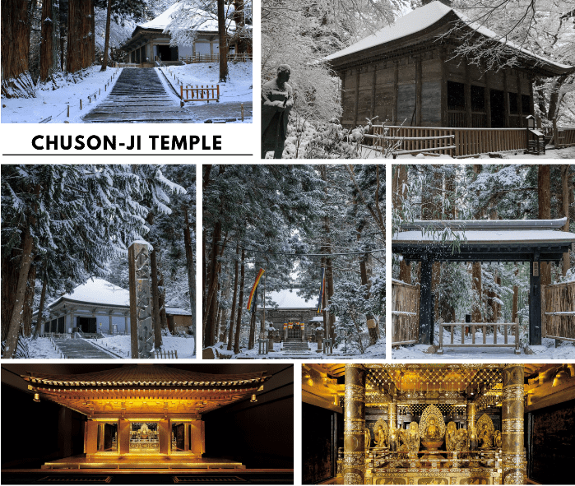
จากนั้นนำท่านสู่ วัดชูซอนจิ (Chuson-ji Temple) เป็นวัดที่นอกจากจะมีความสำคัญทางศาสนานิกายเทนไดของประเทศญี่ปุ่นแล้วนั้น ที่นี่ ยังได้ถูกขึ้นทะเบียนเป็นมรดกโลกทางวัฒนธรรม “The Cultural Heritage of Hiraizumi” อีกด้วย เรียกได้ว่า เป็นสถานที่ที่มีคุณค่าทางประวัติศาสตร์เป็นอย่างมาก โดยในบริเวณวัดจะประกอบไปด้วย วิหารหลัก Hondo Main Hall เป็นวิหารเก่าแก่ ซึ่งเป็นสถานที่ประกอบพิธีกรรมของทางวัด โดยวิหารแห่งนี้ เป็นที่ประดิษฐานของพระพุทธรูปเก่าแก่ 3 องค์ ที่สร้างจากไม้ปิดทองเหลืองอร่ามสวยงามน่าเลื่อมใส นักท่องเที่ยวนิยมมาสักการะ โดยมักขอพรในเรื่องสุขภาพให้หายจากโรคภัยไข้เจ็บ ต่อมาเป็น วิหารเล็ก Konjikiido Golden Hall ที่ได้รับความนิยมทั้งในมุมพระพุทธศาสนา และสถานที่ท่องเที่ยว โดยที่วิหารแห่งนี้ ได้ถูกตกแต่ง ประดับประดาด้วยทองคำเปลวทั้งหลัง ไม่ว่าจะเป็นส่วนของด้านใน และพื้นที่ด้านนอก และยังเป็นที่ประดิษฐานพระพุทธรูปทองคำที่งดงามอีกด้วย นอกเหนือจากอาคารที่เกี่ยวข้องกับพิธีกรรมทางศาสนาแล้วนั้น ยังมีในส่วนของ พิพิธภัณฑ์ซังโคโซ (Sankozo Museum) สถานที่อนุรักษ์ และจัดแสดงผลงานศิลปะญี่ปุ่นโบราณ เช่น ภาพวาด, รูปปั้น, ชิ้นส่วนแกะสลัก และศิลปะวัตถุโบราณอื่น ๆ อีกมากมาย (ราคาทัวร์ไม่รวมค่าเข้าชมพิพิธภัณฑ์)

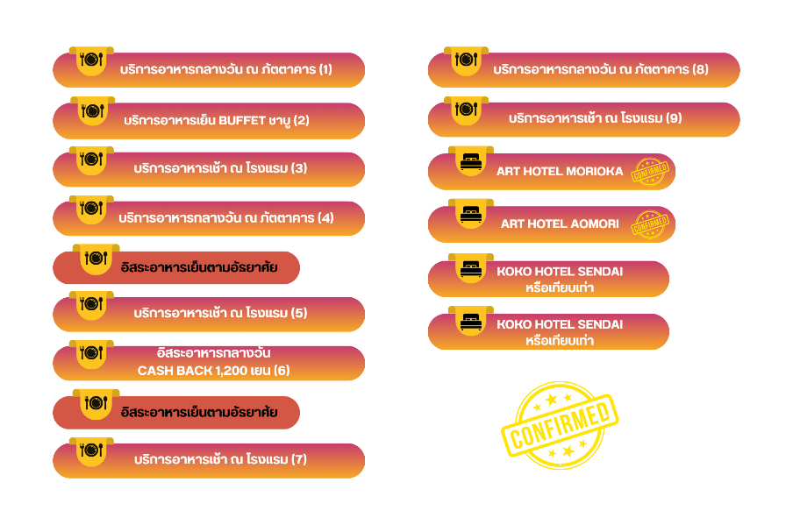

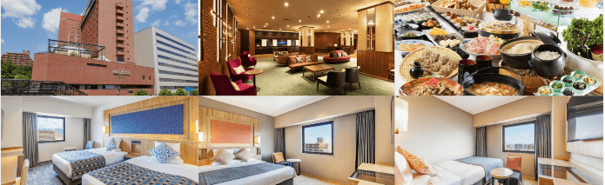

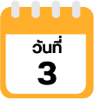
จังหวัดอาโอโมริ-HAKKODA ROPEWAY (SNOW MONSTER)-เมืองฮิโร
ซากิ-SAISHO IN TEMPLE-ปราสาทฮิโรซากิ

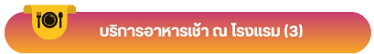

นำท่านสู่ จังหวัดอาโอโมริ (Aomori) เป็นจังหวัดที่อยู่ทางตอนเหนือสุดของภูมิภาคโทโฮคุของญี่ปุ่นขึ้นชื่อในเรื่องของความงดงามทางธรรมชาติ ประวัติศาสตร์ กิจกรรม และอาหารท้องถิ่น จึงไม่แปลกใจเลยว่าทำไมที่นี่ถึงเป็นจุดหมายปลายทางยอดนิยมของนักท่องเที่ยวจากทั่วโลก นอกจากนี้อาโอโมริยังขึ้นชื่อเรื่องแอปเปิ้ลอร่อย เป็นจังหวัดที่เพาะปลูกแอปเปิ้ลได้มากที่สุดในญี่ปุ่น และเป็นจังหวัดเดียวในญี่ปุ่นที่ผลิตฟัวกราหรือตับห่าน ใช้เวลาเดินทางประมาณ 2 ชั่วโมง เพื่อนำท่านสู่ ภูเขาฮักโกดะ (Mount Hakkoda) เป็นกลุ่มยอดภูเขาไฟที่ตั้งอยู่ระหว่างเมืองอาโอโมริ (Aomori) และทะเลสาบโทวาดะ(Lake Towada) เป็นหนึ่งใน 100 ภูเขาที่มีชื่อเสียงที่สุดของญี่ปุ่น โดยมีชื่อเสียงของความงดงามตามฤดูกาลต่าง ๆ เพื่อนำท่านขึ้นกระเช้า Hakkoda Ropeway เป็นกระเช้าลอยฟ้าที่ผลิตโดย CWA Constructions SA/Corp. ในประเทศสวิตเซอร์แลนด์ สามารถรองรับผู้โดยสารได้สูงสุดครั้งละ 101 คน จะทำการนำนักท่องเที่ยวขึ้นไปที่ระดับความสูงประมาณ 650 เมตรจากสถานีฐานไปยังสถานีที่อยู่บนยอดเขา ระยะทางรวมทั้งหมดเกือบ 2.6 กิโลเมตร ใช้เวลาประมาณ 10 นาทีซึ่งตลอดระยะเวลานี้นักท่องเที่ยวสามารถชมวิวทิวทัศน์ของปีศาจหิมะ หรือ สโนว์มอนสเตอร์ (Snow monster) ที่หิมะตกทับถมปกคลุมต้นไม้บนภูเขาจนกลายเป็นรูปร่างแปลกตาคล้ายปีศาจ ซึ่งสามารถชมปรากฏการณ์นี้ได้ไม่กี่แห่งในประเทศญี่ปุ่น (ราคาทัวร์รวมค่ากระเช้า) **หมายเหตุ การเปิดปิดให้บริการของกระเช้าขึ้นอยู่กับสภาพอากาศ ณ วันเดินทาง**
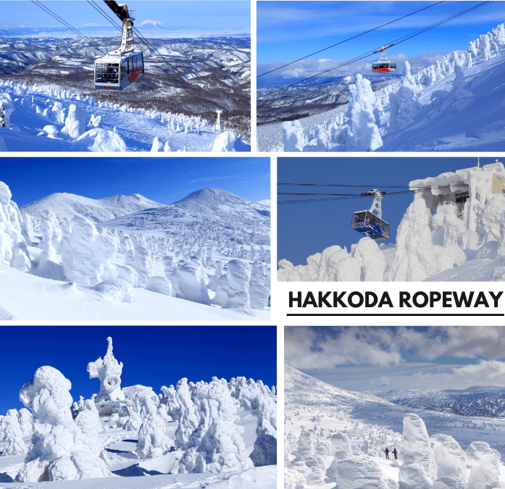

จากนั้นนำท่านสู่ เมืองฮิโรซากิ (Hirosaki) ตั้งอยู่ทางทิศตะวันตกเฉียงใต้ของจังหวัดอาโอโมริ มีลักษณะเป็นเมืองป้อมปราการโดยมีปราสาทฮิโรซากิเป็นศูนย์กลางการปกครองของซามูไรตระกูลสึงารุ และแคว้นฮิโรซากิจนถึงสมัยเอโดะ ปัจจุบันฮิโรซากิเป็นเมืองที่มีผลผลิตแอปเปิลมากที่สุดในญี่ปุ่น โดยมีสัดส่วนถึง 20 เปอร์เซ็นต์ ของผลผลิตแอปเปิลทั้งหมดภายในประเทศ เพื่อนำท่านสู่ วัดไซโชอิน (Saishoin Temple) เป็นวัดพุทธนิกายชินกนในเมืองฮิโรซากิ จังหวัดอาโอโมริ ประเทศญี่ปุ่น มีชื่อเสียงจากเจดีย์ 5 ชั้นที่สวยงาม ซึ่งสร้างขึ้นในสมัยเอโดะ โดยไม่ใช้ตะปูแม้แต่ตัวเดียว และได้รับการยกย่องว่าเป็นเจดีย์ที่สวยที่สุดในภูมิภาคโทโฮคุ นอกจากนี้ยังได้รับการขึ้นทะเบียนเป็นทรัพย์สินทางวัฒนธรรมสำคัญของชาติ ใช้เวลาเดินทางประมาณ 1 ชั่วโมง
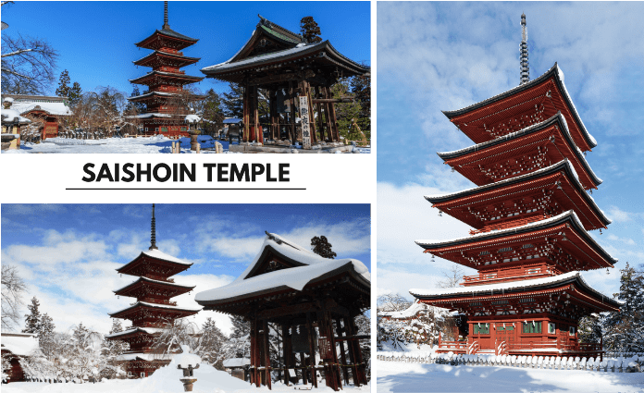

นำท่านเดินทางสู่ ปราสาทฮิโรซากิ (Hirosaki Castle) เป็นหนึ่งในปราสาทที่มีความสำคัญทางประวัติศาสตร์และความงดงามในภูมิภาคนี้ ปราสาทแห่งนี้สร้างขึ้นในปี ค.ศ. 1611 โดยผู้ปกครองในสมัยเอโดะ (Edo Period) คือ ตระกูลฟูจิระ (Fujiwara) และมีการปรับปรุงตลอดหลายปี จนกลายเป็นสัญลักษณ์ของเมืองฮิโรซากิที่มีเอกลักษณ์เฉพาะตัว ปราสาทฮิโรซากิถือเป็นหนึ่งในปราสาทที่มีความงดงามและสำคัญทางประวัติศาสตร์ นอกจากตัวปราสาทที่มีการออกแบบสถาปัตยกรรมที่งดงามแล้ว ความสวยงามของสถานที่โดยรอบยังทำให้ที่นี่กลายเป็นจุดหมายปลายทางที่นักท่องเที่ยวทั่วโลกต้องการมาเยือนทุกฤดูกาล นำท่านชม งานประดับไฟ Hirosaki Cherry Blossom Illumination กลางคืนที่ยิ่งใหญ่ที่สุดของญี่ปุ่น ในบรรยากาศท่ามกลางหิมะที่ตกหนักจนทำให้บริเวณคูรอบปราสาทและต้นซากุระที่ปกคลุมไปด้วยหิมะขาวโพลน ประดับประดาไปด้วยไฟสีชมพู ทำให้งดงามราวกับต้นซากุระเบ่งบานในฤดูหนาว โดยงานจะจัดขึ้นประมาณวันที่ 1 ธ.ค.-28 ก.พ. ของทุกปี
** พีเรียดการเดินทางวันที่ 03-08 มีนาคม 2569 ขอสงวนสิทธิ์นำท่านชมปราสาทฮิโรซากิในช่วงเช้า แทน ชมปราสาทฮิโรซากิช่วงค่ำ เนื่องจากงานประดับไฟ HIROSAKI CHERRY BLOSSOM ILLUMINATION จะจัดขึ้นประมาณวันที่ 1 ธ.ค.-28 ก.พ. ของทุกปีเท่านั้น **

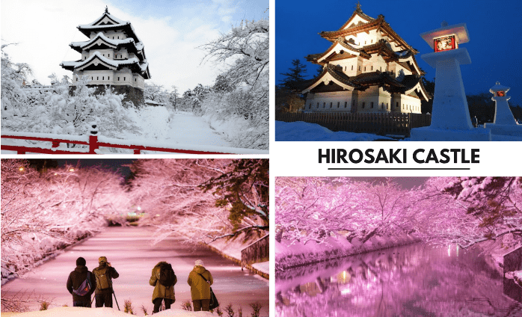

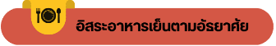

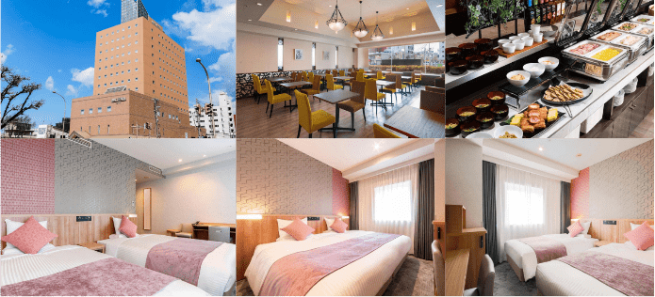

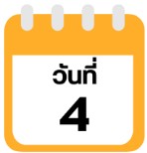
พระใหญ่โชวะ วัดเซเรียวจิ-กิจกรรมทางหิมะ AOMORI SPORT PARK-AOMORI GYOSAI CENTER-พิพิธภัณฑ์เนบุตะ-A FACTORY-นั่งรถไฟความเร็วสูง ชินคันเซนจากสถานีรถไฟ SHIN AOMORI ไปยังสถานีรถไฟ SENDAI-เมืองเซนได-ช้อปปิ้งถนนคลิสโรด

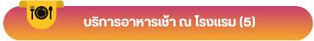

จากนั้นนำท่านสู่ พระใหญ่โชวะ วัดเซเรียวจิ (Showa Daibutsu Seiryu-Ji) หรือ พระพุทธรูปไดบุทสึแห่งยุคโชวะ ที่ประดิษฐานอยู่ภายในวัดเซเรียวจิ จังหวัดอาโอโมริ วัดแห่งนี้สร้างขึ้นโดยพระริวโกะ โอดะ (Ryuko Oda) จากความศรัทธาที่มีต่อพระธรรมเทศนา และความเชื่อที่แน่วแน่ บริเวณเชิงเขาประดิษฐานพระใหญ่ไดบุทสึ เป็นพระพุทธรูปปางประทานพรที่สร้างขึ้นในปีค.ศ. 1984 พระใหญ่องค์นี้ถือเป็นพระพุทธรูปสำริดขนาดใหญ่ที่สุดในประเทศญี่ปุ่นด้วยความสูง 21.35 เมตร และกว้าง 15 เมตร ซึ่งมีขนาดสูงกว่าพระใหญ่ของนารา และคามาคุระ
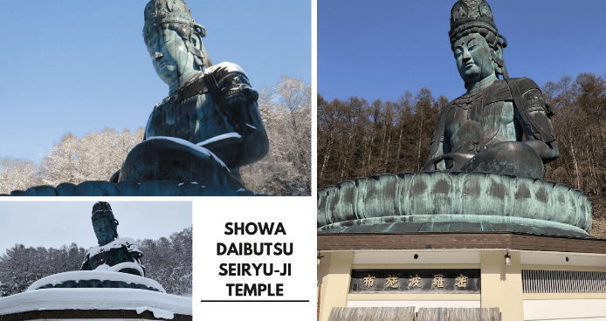

นำท่านสู่ Aomori Snow Sport Park ตั้งอยู่บนพื้นที่อันกว้างขวางของสวนกีฬานิวอาโอโมริ สปอร์ต พาร์ค สวนสนุกสำหรับฤดูหนาวแห่งนี้เต็มไปด้วยกิจกรรมหลากหลายที่เน้นการเล่นสโนว์โมบิล กิจกรรมต่าง ๆ ได้แก่ “การล่องแพหิมะ” บนแพยางที่ลากโดยสโนว์โมบิล เพื่อสัมผัสประสบการณ์สุดระทึกใจอย่างการล่องแก่งบนเนินหิมะ รวมถึงการนั่งรถสโนว์โมบิลลากเลื่อน หรือ เรือยาง “บานาน่าโบ๊ท” นอกจากนี้ท่านยังสามารถนั่งท้ายรถสโนว์โมบิล หรือ เรียนสโนว์โมบิลด้วยตัวเองได้อีกด้วย เด็ก ๆ สามารถสนุกกับการเล่นสโนว์ทูบลงเนินเลื่อนหิมะยาว 40 เมตร ด้วยความสนุกสนานสำหรับทุกคนในครอบครัว (ราคาทัวร์ไม่รวมค่าเช่าชุด และอุปกรณ์ การเล่นหิมะ)
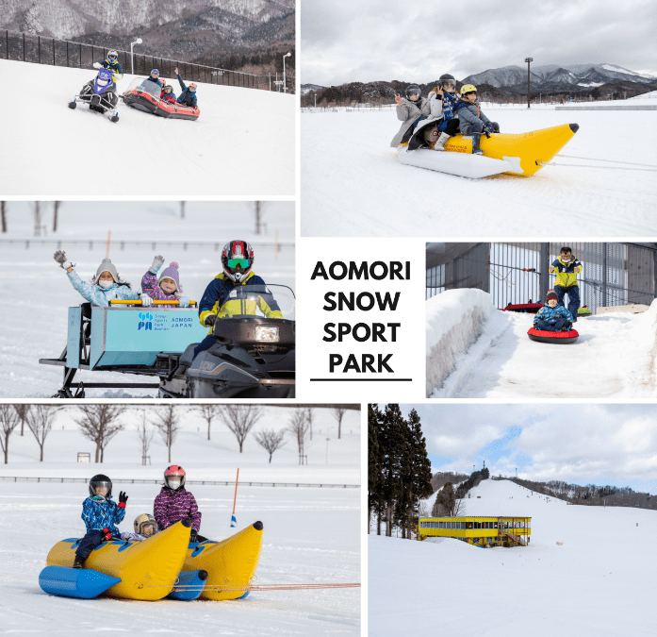

นำท่านเดินทางสู่ ตลาด Aomori Gyosai Center หรือ ตลาดปลาฟุรุกะวะ เป็นตลาดปลาชื่อดังในจังหวัดอาโอโมริ เป็นจุดท่องเที่ยวหลักของจังหวัดเลยก็ว่าได้ ที่ตลาดแห่งนี้มีอาหารชนิดหนึ่งที่พิเศษกว่าตลาดปลาที่อื่น และทุกคนที่มาอาโอโมริต้องอยากลิ้มลองได้รับประทาน นั่นก็คือ “นกเคะด้ง” (Nokkedon) ข้าวญี่ปุ่นที่ผ่านการปรุงรสผสมน้ำส้มสายชูแบบข้าวซูชิ เมนูข้าวที่ท่านจะได้สนุกกับการเลือกหน้าเป็นท็อปปิ้งด้วยอาหารทะเลต่าง ๆ ตามใจชอบ ไม่ว่าจะเป็นกุ้งหอยปูปลา วิธีการแสนง่าย เพียงซื้อ “Donburi Gohan” หรือ ข้าวเปล่าใส่ถ้วย จากนั้นเวียนดูแต่ละร้านภายในตลาด แล้ววางอาหารอย่างเช่นปลาดิบหรืออาหารทะเลต่าง ๆ ไว้บนข้าวก็เป็นอันเสร็จสิ้น มาเดินเล่นวนเวียนในตลาดแล้วสนุกไปกับการทำ “ข้าวหน้าตามใจฉัน” ของตัวเองกัน
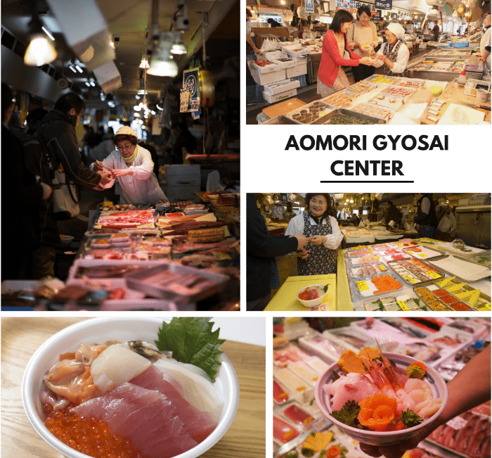

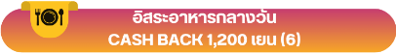

นำท่านเดินทางสู่ พิพิธภัณฑ์เนบุตะ (Nebuta Museum WA-RASSE) ภายในจัดแสดงนิทรรศการเกี่ยวกับเทศกาลเนบุตะมัตสุริ (Nebuta Matsuri) เป็นหนึ่งในเทศกาลฤดูร้อนที่ยิ่งใหญ่ และมีชื่อเสียงที่สุดของญี่ปุ่น จัดขึ้นที่เมืองอาโอโมริ เป็นประจำทุกปีในช่วงต้นเดือนสิงหาคม ผู้เข้าชมจะได้ซึมซับบรรยากาศที่มีชีวิตชีวาของประวัติศาสตร์ และประเพณีสำคัญ สำหรับผู้ที่ไม่ได้มาเยือนในช่วงเดือนสิงหาคม ยังสามารถสัมผัสบรรยากาศ และเรียนรู้เกี่ยวกับเทศกาลเนบุตะได้ที่นี่ ภายในพิพิธภัณฑ์มีการจัดแสดงโคมไฟขนาดยักษ์ของจริงที่เคยใช้แห่ในเทศกาลมาแล้ว รวมถึงประวัติความเป็นมา และเทคนิคการสร้างสรรค์โคมไฟอันวิจิตรเหล่านี้ (ราคาทัวร์รวมค่าเข้าชมพิพิธภัณฑ์)
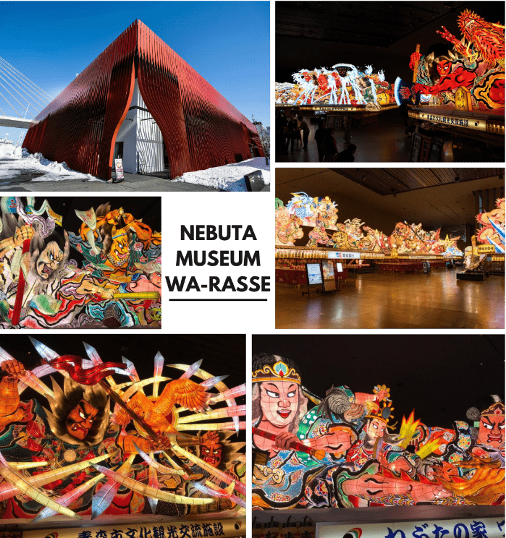

นำท่านเดินทางสู่ A-FACTORY อาคารสุดชิค หนึ่งในแลนด์มาร์คต้องเช็คอินของอาโอโมริ เป็นอาคารที่มีหลังคาทรงสามเหลี่ยม 6 หลังสุดชิค ซึ่งได้รับรางวัล Good Design Award ในปี 2011 เป็นจุดเด่นตั้งเรียงกันอยู่บริเวณริมน้ำหน้าสถานีอาโอโมริโดยมีอ่าวมุตสึ และสะพานอ่าวอาโอโมริเป็นฉากหลัง เหมาะกับเป็นโลเคชั่นถ่ายรูปสวย ๆ ไว้อัปลงโซเชียล หรือ จะเดินเล่นชิล ๆ ชมความสวยงามของวิวรอบ ๆ ก็ได้เหมือนกัน ด้านใน A-FACTORY มีสินค้ามากมายที่ทำจากแอปเปิ้ล ผลไม้ขึ้นชื่อของอาโอโมริ ไม่ว่าจะเป็น อาหาร ขนมหรือเครื่องดื่ม
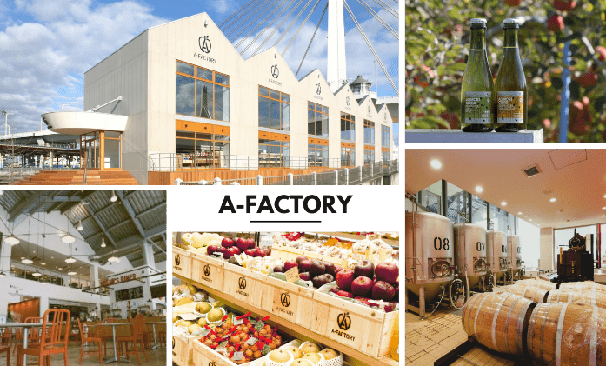

จากนั้นนำท่านขึ้นรถไฟท้องถิ่นจาก สถานี Aomori ไปยัง สถานีรถไฟ Shin Aomori เพื่อสัมผัสประสบการณ์การนั่งรถไฟชินคันเซน สู่ สถานีรถไฟ Sendai ใช้เวลาเดินทางประมาณ 2 ชั่วโมง **หมายเหตุ กระเป๋าสัมภาระของท่านจะถูกนำไปพร้อมกับรถบัส และรถบัสจะรอรับท่านที่ถนนคลิสโรด กรุณานำสิ่งของมีค่าติดตัวท่านไปด้วย**
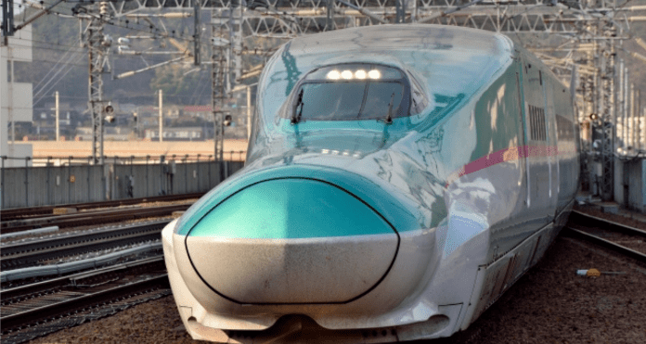

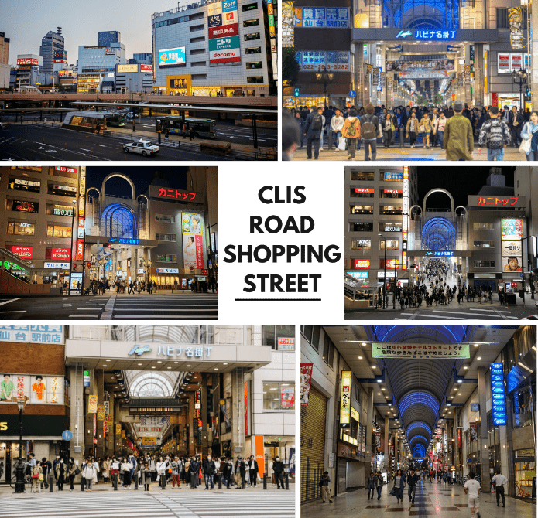
จากนั้นให้ท่านได้เดินเล่น และอิสระช้อปปิ้ง ณ ถนนคลิสโรด (Clis Road Shopping Street) เป็นแหล่งช้อปปิ้งใจกลางเมืองเซนได ถือเป็นถนนสายช้อปปิ้งที่ใหญ่ที่สุดของเมือง มีพื้นที่กว้างขวางยาวไปหลายช่วงตึก โดยสินค้ามีให้เลือกหลากหลายตั้งแต่อาหารท้องถิ่น หรือฟาสต์ฟู้ด ร้านคาเฟ่เก๋ ๆ ศูนย์เกมส์ ไปจนถึงแบรนด์เนมระดับไฮเอนด์เลยทีเดียว เรียกได้ว่าไม่ว่าจะมองหาสินค้าอะไร แบรนด์ไหน ถนนสายนี้มีครบ ซึ่งย่านนี้เต็มไปด้วยห้างสรรพสินค้าชั้นนำหลากหลายแห่งไม่ว่าจะเป็น ฟูจิซากิ (Fujisaki) และมิสึโคชิ (Mitsukoshi) มีแบรนด์ให้เลือกอีกหลากหลายสไตล์ หรือแม้แต่สินค้าพวกรองเท้ากีฬา ก็ยังมีร้านให้เลือกไม่ว่าจะเป็น ABC-Mart ที่รวบรวมรองเท้ากีฬาหลากหลายแบรนด์ในราคาที่ถูกกว่าซื้อที่อื่น หรือร้าน Adidas ที่มีรองเท้าให้เลือกซื้อตั้งแต่รุ่นทั่วไปจนถึงรุ่น limited Edition ท่านสามารถเดินช้อปแบบทอดน่องไปเรื่อย ๆ อย่างไม่ต้องกลัวร้อน ฝน หรือหิมะเลยทีเดียว เพราะมีหลังคาคลุมตลอดทาง

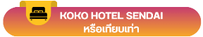

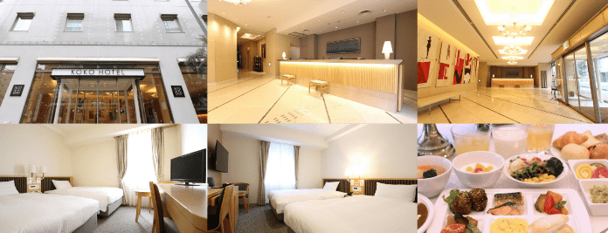

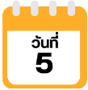
DUTY FREE-ซากปราสาทอาโอบะ-รูปปั้นซามูไรตาเดียว DATE MASAMUNE-ศาลเจ้าโกโคคุ-จังหวัดยามากาตะ- หมู่บ้านโบราณกินซัง
ออนเซ็น-เมืองเซนได

นำท่านสู่ ร้านจำหน่ายของฝากของที่ระลึกปลอดภาษี (Duty Free) ที่อยู่ในตัวเมืองเซนได ภายในมีสินค้าลดราคามากมาย ใครที่กำลังมองหาของฝาก เช่น ขนมยอดฮิตที่นักท่องเที่ยวนิยมซื้อ เครื่องสำอางตัวดัง สินค้าที่ระลึกจากญี่ปุ่น ขนมขึ้นชื่อต่าง ๆ ก็สามารถหาซื้อได้จากที่นี่ อิสระให้ท่านสนุกสนานกับการช้อปปิ้งตามอัธยาศัย
จากนั้นนำท่านสู่ ซากปราสาทอาโอบะ (Aoba Castle Ruins) สร้างขึ้นในปี 1600 โดยขุนนางศักดินา Date Masamune สำหรับไว้ป้องกันเมือง โดยเลือกสร้างป้อมปราการไว้บนภูเขาอาโอบะ สูง 100 เมตรจากระดับเมืองด้านล่าง ในช่วง 400 ปีหลังยุคศักดินาถูกต่อต้านในช่วงสมัยเมจิ เกิดไฟไหม้ในปี 1882 และโดนระเบิดในปี 1945 จึงทำให้ปัจจุบันเหลือเพียงเศษซากกำแพงหินด้านนอก และหอรักษาความปลอดภัย และอีกหน่งจุดสำคัญ คือ อนุสาวรีย์ของท่านไดเมียว (ตำแหน่งเจ้าเมืองในสมัยก่อน) Date Masamune ผู้มีฉายาว่า “มังกรตาเดียว” จากทำเลที่ตั้งของปราสาทเดิมนั้น ท่านสามารถมองเห็นวิวทิวทัศน์ของเมืองด้านล่างที่งดงามได้อีกด้วย ในพื้นที่ของปราสาท ยังมี พิพิธภัณฑ์อนุสรณ์ประวัติศาสตร์ของปราสาทอาโอบะ (Aoba Castle Museum) ซึ่งอาคารมีรูปแบบเหมือนปราสาทที่เคยมีอยู่ในสมัยเอโดะ ภายในจัดแสดงสิ่งประดิษฐ์ต่าง ๆ ไว้
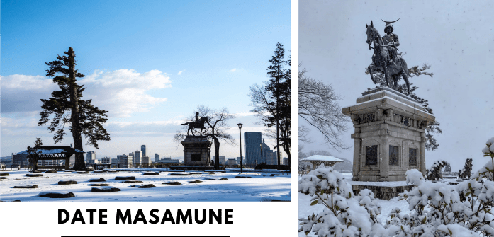

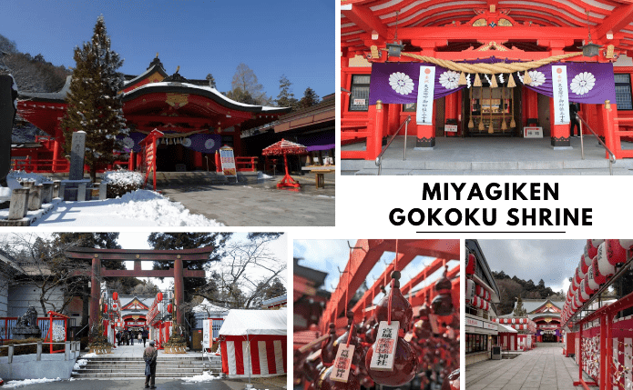
นอกจากนั้นภายในบริเวณเดียวกันยังมี ศาลเจ้าโกโคคุ (Gokoku Shrine) เป็นศาลเจ้าอุทิศให้กับเหล่าผู้วายชนม์ในสงครามหลังจากการปฏิวัติเมจิ ศาลเจ้าแห่งนี้ นอกจากเราจะสามารถไหว้ศาลเจ้าขอพรแบบปกติทั่วไปแล้ว ก็ยังมีความนิยมในการเขียนอักษรไว้บนลูกน้ำเต้า แล้วนำมาห้อยบนที่จัดไว้ให้ สวยงามแปลกตาทีเดียว ปัจจุบันเต็มไปด้วยรูปปั้นต่าง ๆ

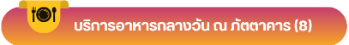

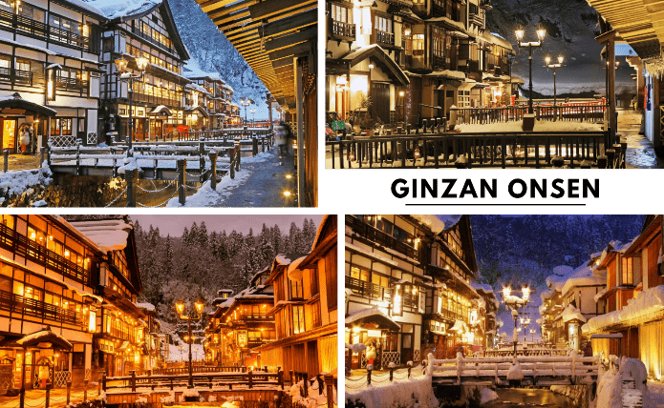
จากนั้นนำท่านสู่ จังหวัดยามากาตะ (Yamagata) เป็นจังหวัดที่มีพื้นที่ที่ใหญ่ที่สุดในแถบชายฝั่งทะเลญี่ปุ่น ตั้งอยู่ทิศใต้ของภูมิภาคโทโฮคุ จังหวัดนี้มีชื่อเสียงของผลผลิตทางการเกษตร โดยเฉพาะเชอร์รี่ แหล่งน้ำพุร้อน ความเป็นชนบท และความงามของธรรมชาติ เพื่อนำท่านสู่ หมู่บ้านโบราณกินซัง ออนเซ็น (Ginzan Onsen) โดยจะมีการเปลี่ยนรถรับ-ส่ง เฉพาะของทางหมู่บ้าน หมู่บ้านออนเซ็นอายุกว่า 100 ปี แห่งจังหวัดยามากาตะ ที่นอกจากจะมีเรียวกัง และออนเซ็นทั่วทั้งหมู่บ้านแล้ว อาคารบ้านเรือนยังมีความสวยงามราวกับฉากในหนังซามูไร จึงไม่แปลกใจเลยหากที่นี่จะขึ้นชื่อว่าเป็น “หมู่บ้านออนเซ็นที่สวยที่สุดในญี่ปุ่น” โดยในอดีตหมู่บ้านแห่งนี้เคยเป็นเหมืองเงินขนาดใหญ่ที่มีความเจริญรุ่งเรืองเป็นอย่างมาก แต่หลังจากเกิดน้ำท่วมใหญ่ในช่วงต้นศตวรรษที่ 20 หมู่บ้านแห่งนี้ก็ผันตัวมาเป็นหมู่บ้านออนเซ็นที่มีเรียวกังเรียงรายเลียบแม่น้ำไปตลอดทาง รวมถึงเป็นสถานที่ท่องเที่ยว และแหล่งพักผ่อนชั้นยอดที่ใคร ๆ ก็อยากไปชมความคลาสสิกของหมู่บ้านออนเซ็นแห่งนี้ ภายในหมู่บ้านนั้นจะเต็มไปด้วยเรียวกังแบบญี่ปุ่นดั้งเดิม ซึ่งจะมีลักษณะเป็นอาคารไม้ 3-4 ชั้น โดยใจกลางหมู่บ้านจะมีแม่น้ำไหลผ่าน พร้อมกับทางเท้าสำหรับเดินเท่านั้น และเมื่อมองไปรอบ ๆ เราก็จะเห็นทิวทัศน์ของภูเขาที่โอบล้อมอย่างใกล้ชิด เข้ากับความเก่าแก่ของสถาปัตยกรรมภายในหมู่บ้านอย่างลงตัว แถมเสน่ห์ของหมู่บ้านก็จะแตกต่างกันออกไปในแต่ละฤดู โดยเฉพาะในฤดูหนาว ที่จะมีหิมะโปรยปราย เนรมิตให้หมู่บ้านแห่งนี้ดูสวยคลาสสิค ราวกับหลุดออกมาจากนิทานเลยทีเดียว นอกจากนี้ยังมีห้องอาบน้ำสาธารณะเปิดให้บริการ 2 แห่ง และบ่อออนเซ็นเท้าให้แช่ฟรี ซึ่งตั้งอยู่รอบ ๆ เมือง ด้านหลังของเมืองยังมีน้ำตกสูง 22 เมตร ที่ฐานของน้ำตกเคยเป็นหนึ่งในทางเข้าเหมืองเงินที่ถูกสร้างขึ้นมานานกว่า 500 ปีแล้ว ทำหน้าที่เป็นทางเข้าหลักในสมัยต้นเอโดะ โดยนักท่องเที่ยวสามารถเดินเข้าชมอุโมงค์ภายในได้ไกลประมาณ 20 เมตรเท่านั้น ใช้เวลาเดินทางประมาณ 1 ชั่วโมง 30 นาที

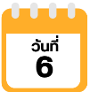

สนามบินนานาชาติเซนได-สนามบินนานาชาติดอนเมือง

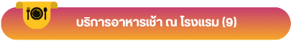

ได้เวลาอันสมควรนำท่านเดินทางสู่ สนามบินนานาชาติเซนได
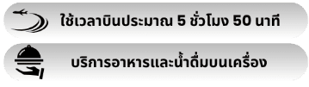
12.00 น. ออกเดินทางกลับสู่ กรุงเทพฯ ประเทศไทย โดยสายการบิน THAI AIR ASIA X (XJ) เที่ยวบินที่ XJ631

17.30 น. คณะเดินทางถึง สนามบินนานาชาติดอนเมือง กรุงเทพฯ ประเทศไทย
โดยสวัสดิภาพ และความประทับใจ...
โปรดสอบถามเจ้าหน้าที่ก่อนทำการจองทุกครั้ง
สำหรับลูกค้าท่านที่ไม่ต้องการใช้ตั๋วเครื่องบิน (JOIN LAND)
หักออกจากราคาทัวร์ 7,000.-/ท่าน

